Ngày soạn  01/09/2023 | Tiết PPCT | Lớp | Ngày dạy | Lớp | Ngày dạy
Ngày soạn  01/09/2023 | 1 | 8A | 08/9/2023 | 8B | 08/9/2023
Ngày soạn  01/09/2023 | 2 | 8A | 09/9/2023 | 8B | 12/9/2023
Ngày soạn  01/09/2023 | 3 | 8A | 15/9/2023 | 8B | 16/9/2023
Ngày soạn  01/09/2023 | 4 | 8A | 16/9/2023 | 8B | 19/9/2023

TÊN CHỦ ĐỀ: CHẠY NGẮN
Bài 1: Xuất phát thấp và chạy lao sau xuất phát.
Thời gian thực hiện: (4 tiết : 1,2,3,4)
I. Mục tiêu bài học

1. Về kiến thức:
- Học sinh biết và thực hiện đúng cách bố trí bàn đạp xuất phát, hiểu được vai trò của dinh dưỡng đối với hoạt động TDTT, Biết cách chơi trò chơi vận động phát triển sức nhanh.
2. Về năng lực:

2.1 Năng lực đặc thù.
- Năng lực vận động cơ bản: Học sinh biết và thực hiện đúng cách bố trí bàn đạp xuất phát, hiểu được vai trò của dinh dưỡng đối với hoạt động TDTT, Biết cách chơi trò chơi vận động phát triển sức nhanh.
- Năng lực hoạt động TDTT: Học sinh lựa chọn và thường xuyên tập luyện nội dung bài học phù hợp để nâng cao sức khoẻ. Học sinh tham gia tốt trò chơi.
2.2 Năng lựcchung.
- Năng lực tự chủ và tự học: Học sinh có ý thức chủ động trong tập luyện, học tập, biết xem tranh ảnh trong sách giáo khoa phục vụ nội dung bàihọc, tự điều chỉnh tình cảm thái độ, hành vi của bản thân.
- Năng lực giao tiếp và hợp tác: Có ý thức lắng nghe, phản hồi tích cực trong quá trình học tập, xác định được mục đích nội dung, phương tiện, và thái độ giao tiếp, xác định được mục đích và phương thức hợp tác, tương tác với bạn học.
- Năng lực giải quyết vấn đề và sáng tạo:Học sinh thực hiện được các nhiệm vụ học tập, bài tập và trò chơi vận động theo yêu cầu của giáoviên.Học sinh trình bày được sản phẩm học tập.
3. Về phẩmchất.
- Nhân ái: Học sinh gúp đỡ lẫn nhau trong khi tập luyện. Yêu quý và tôn trọng sự khác biệt giữa mọi người.
- Trách nhiệm: Học sinh có trách nhiệm với bản thân, có trách nhiệm hoàn thành nội dung tập luyện.
- Chăm chỉ: Học sinh chủ động hoàn thành lượng vận động của bài tập, tích cực tham gia trò chơi vậnđộng, luôn có ý thúc vươn lên đạt kết quả tốt trong học tập.
- Trung thực: Học sinh tự giác tham gia đầy đủ các hoạt động học tập và hoàn thiện nhiệm vụ vậnđộng, có ý thức đấu tranh với các hành vi thiếu trung thực trong học tập và trong cuộc sống.

II. Thiết bị dạy học và học liệu.

+ Chuấn bị của giáoviên:Trang phục gọn gàng, Kế hoạch bài dạy, Còi, dây đánh đích, đồng hồ bấm giây, tranh ảnh.

+ Chuẩn bị của học sinh: Trang phục (giày TT), sách giáo khoa phù hợp với tiết học.
III. Tiến trình dạy và học.
1. Hoạt động 1( Tiết 1)
1. Hoạt động 1: Mở đầu (10 phút)
* Mục tiêu: Tiếp nhận ban đầu về nội dung học tập; Hoàn thành LVĐ khởi động và biết cách chơi trò chơi hỗ trợ khởi động.
* Sản phẩm:
- SP1: Học sinh tiếp nhận được về nội dung học tập;
- SP2: Học sinh chuyển được trạng thái cơ thể hoạt động bình thường sang trạng thái vào hoạt động cao hơn và biết cách chơi trò chơi hỗ trợ khởi động
Nội dung | LVĐ |  | Tổ chức thực hiện
Nội dung |  |  | Hoạt động của Gv |  |  | Hoạt động của HS
* Nhận lớp.  - Phổ biến nội dung và mục tiêu bài học.  * Khởi động chung.  - Chạy nhẹ nhàng 1 vòng quanh sân;  - Bài tập tay không.  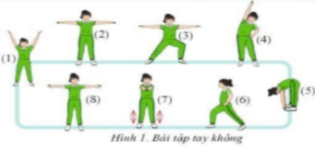  - Xoay các khớp.  - Bài tập căng cơ.  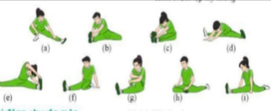* Khởi động chuyên môn.  -Chạy bước nhỏ.  - Chạy nâng cao đùi.  - Chạy đạp sau.  * Trò chơi:  - Ai nhanh hơn, khéo hơn.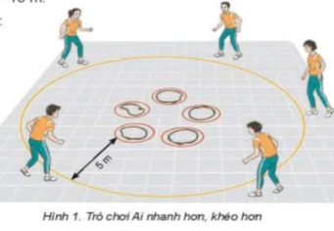 | 1Vòng  2^{l} x 8^{n}  2^{l} x 8^{n}  2^{l} x 8^{n}  1- 2 lần  1- 2 lần  1- 2 lần  2 – 3 lượt |  | Bước 1: GV giao nhiệm vụ.  -GV nhận lớp, hỏi han tình hình sức khỏe học sinh, phổ biến nội dung và mục tiêu bài học.  - Gv di chuyển, quan sát và chỉ dẫn đôn đốc học sinh.  - Gv phổ biến cách chơi, luật chơi trò chơi  .  Bước 4: GV kết luận, nhận định.  - GV GV sử dụng PP trực quan và PP lời nói nhận xét đánh giá. |  |  | Bước 2: HS thực hiện nhiệm vụ.  - Cán sự lớp tập hợp lớp theo đội hình 4 hàng ngang, báo cáo sĩ số.  - HS quan sát, lắng nghe nội dung và mục tiêu giờ học.  - Cs lớp tổ chức khởi động.  - Đội hình nhậnlớp.  - Đội hình khởi động chung.  - Đội hình khởi động CM.  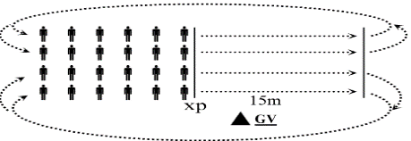  Bước 3; Tổ chức báo cáo.  - Cán sự lớp báo cáo kết quả hoàn thành lượng vận động khởi động
2. Hoạt động 2: Hình thành kiến thức mới (8 phút)
* Mục tiêu:Bước đầu học sinh nhận biết và mô tả đúng cách bố trí bàn đạp xuất phát, Biết tìm hiểu được vai trò của dinh dưỡng đối với hoạt động TDTT.
* Sản phẩm:
- SP1: Hs hiểu được vai tròtrọng của dinh dưỡng đối với hoạt động TDTT. Thực hiện đúng cách bố trí bàn đạp xuất phát.
- Nghiên cứu tranh và mô tả cách thức thực hiện  - Tìm hiểu vai trò trọng của dinh dưỡng đối với hoạt động TDTT.  - Cách bố trí bàn đạp xuất phát.  - Quan sát mẫu,nghe GV phân tích và thực hiện.  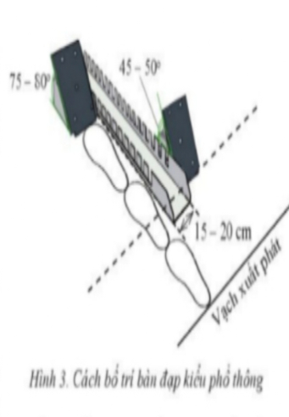  . |  | 4 phút  4Phút |  | Bước 1: Chuyển giao nhiệm vụ học tập.  - GV Chia lớp thành 04 nhóm, phát tranh ảnh cho các nhóm tự nghiên cứu và thực hiện.  - GV làm mẫu, phân tích kỹ thuật và hướng dẫn cả lớp thực hiện, kết hợp với quan sát và sửa sai.  Bước 4: Đánh giá kết quả thực hiện, kết luận.  - GV đánh giá bằng PP quan sát, cho theo 2 mức:  + Đạt: Thực hiện đúng kĩ thuật động tác.  + Chưa đạt: Thực hiện chưa đúngkĩ thuật động tác.. |  |  |  | Bước 2:Thực hiện nhiệm vụ học tập.  - Nhóm trưởng điều hành HS trong nhóm xem tranh, thảo luận và thực hiện.  - Học sinh chủ động hợp tác trao đổi ý kiến.  - HS lắng nghe, quan sát GV làm mẫu và phân tích.  Bước 3:Tổ chức báo cáo.  - GV mời đại diện một số nhóm mô tả cách thức thực hiện, sau đó mời các nhóm còn lại nhận xét.  .
3. Hoạt động 3: Luyệntập (12 phút)
* Mục tiêu:
- Hs biết cách bố trí bàn đạp đối với xuất phát thấp trong chạy cư ly ngắn.
* Sản phẩm:
- SP1: Thực hiện đúngcách bố trí bàn bàn đạp đối với xuất phát thấp trong chạy cư ly ngắn.
* Thực hiện tập luyện.  - Cách bố trí bàn đạp xuất phát.  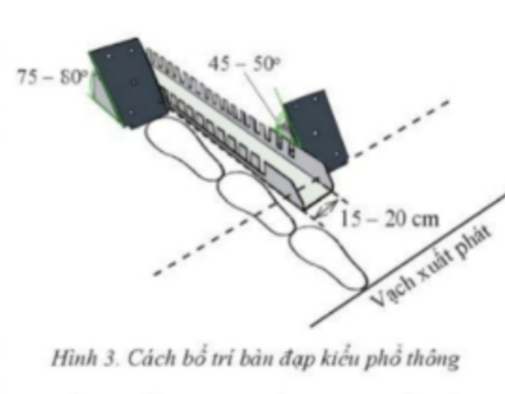 |  |  |  |  | Bước 1: Chuyển giao nhiệm vụ học tập.  - GV hướng dẫn và tổ chức học sinh tập luyện lần lượt các bài tập theo hình thức nhóm đồng loạt; lưu ý những sai sót thường gặp và cách sửa sai.  Bước 4: Đánh giá kết quả thực hiện, kết luận  - GV đánh giá bằng PP quan sát, cho theo 2 mức.  + Đạt: Thực hiện đúng cách bố trí bàn đạp xuất phát.  + Chưa đạt: Thực hiện chưa đúngcách bố trí bàn đạp xuất phát. |  |  | Bước 2:Thực hiện nhiệm vụ học tập.  - Tập luyện cá nhân:  + Hs tại chỗ tự thực hiện cách bố trí bàn đạp xuất phát.  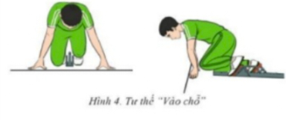  - Tập luyện nhóm:  + Nhóm 4 học sinh lần lượt lên thực hiện.  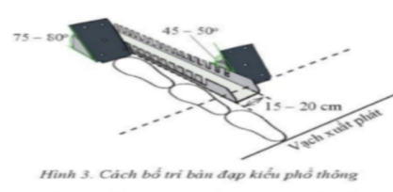  Bước 3:Tổ chức báo cáo  - GV gọi 2 – 3 hs lên thực hiện. GV gợi ý để HS nhận xét và GV đưa ra kết luận.
4. Hoạt động 4: Vận dụng (10phút)
* Mục tiêu:
- Học sinh biết vận dụng chơi trò chơi.
- Biết tác dụng của bàn đạp đối với xuất phát thấp trong chạy cư ly ngắn .
* Sản phẩm:
- SP1: Hs thực hiện được trò chơi.
- SP2:Hiểu và vận dụng được tác dụng của bàn đạp đối với xuất phát tấp trong chạy cư ly ngắn.
- Thực hiện  trò chơi: “Làm theo yêu cầu”  - Hs suy nghĩ trả lời câu hỏi vận dụng.  + Bàn đạp có tác dụng như thế nào đối với xuất phát thấp trong chạy cư ly ngắn? | 3 hiệp  (5-7 phút)  3 – 5 phút |  |  |  | Bước 1: Chuyển giao nhiệm vụ học tập  - GV chia lớp thành 02 đội bằng nhau. Giáo viên phổ biến nội dung trò chơi, cách chơi luật chơi và tổ chức trò chơi.  - Gv đặt câu hỏi vận dụng.  Bước 4: Đánh giá kết quả thực hiện, kết luận  - GV nhận xét, đánh giá về mức độ tiếp thu kiến thức, kỹ năng của HS. |  | Bước 2:Thực hiện nhiệm vụ học tập  - HS quan sát, lắng nghe và thực hiện trò chơi.  - Học sinh chơi trò chơi nhiệt tình đoàn kết.  - Đội hình trò chơi.  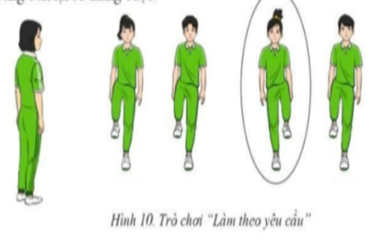  - Hs suy nghĩ lên trả lời câu hỏi vận dụng.  Bước 3:Tổ chức báo cáo  - HS báo các kết quả thực hiện trò chơi, câu hỏi vận dụng
5. Hoạt động: Kết thúc (5phút)
* Mục tiêu:
- Học sinh biêt cách đưa cơ thể về trạng thái ban đầu.
- Học sinh biêt cách định hướng tự học và luyện tập ở nhà
* Sản phẩm:
- SP1: Cơ thể được hồi phục sau luyện tập.
- SP2: Phẩm chất, năng lực hình thành ở HS.
* Hồi tĩnh:  - Thả lỏng cơ toàn thân  (nên sử dụng âm nhạc làm nền khi học sinh thả lỏng)  * Nhận xét và hướng dẫn tự tập luyện ở nhà:  - Ưu điểm; Hạn chế cần khắc phục  - Hướng dẫn tập luyện ở nhà  * Xuống lớp: | 3 phút  2 phút |  |  |  | Bước 1: Chuyển giao nhiệm vụ học tập  - Hướng dẫn HS thực hiện thả lỏng; nhận xét giờ học  - Hướng dẫn HS sử dụng SGK để tự tập luyện (buổi học sau mời 1 - 2 HS thực hiện kĩ thuật động tác). |  |  |  | Bước 2:Thực hiện nhiệm vụ học tập  - HS thực hiện các động tác thả lỏng, hồi tĩnh  - HS chú ý lắng nghe.  - HS tiếp nhận bài tập của GV: Tự tập luyện ngoài giờ, các tình huống vận dụng.
2. Hoạt động 2(tiết 2)
1. Hoạt động 1: Mở đầu (10 phút)
* Mục tiêu: Tiếp nhận ban đầu về nội dung học tập; Hoàn thành LVĐ khởi động và biết cách chơi trò chơi hỗ trợ khởi động.
* Sản phẩm:
- SP1: Học sinh tiếp nhận được về nội dung học tập;
- SP2: Học sinh chuyển được trạng thái cơ thể hoạt động bình thường sang trạng thái vào hoạt động cao hơn và biết cách chơi trò chơi hỗ trợ khởi động
Nội dung | LVĐ |  | Tổ chức thực hiện
Nội dung |  |  | Hoạt động của Gv |  |  | Hoạt động của HS
* Nhận lớp.  - Phổ biến nội dung và mục tiêu bài học.  * Khởi động chung.  - Chạy nhẹ nhàng 1 vòng quanh sân;  - Bài tập tay không.  - Xoay các khớp.  - Bài tập căng cơ.  * Khởi động chuyên môn.  -Chạy bước nhỏ.  - Chạy nâng cao đùi.  - Chạy đạp sau.  * Trò chơi:  - Ai nhanh hơn, khéo hơn. | 1Vòng  2^{l} x 8^{n}  2^{l} x 8^{n}  2^{l} x 8^{n}  1- 2 lần  1- 2 lần  1- 2 lần  2 – 3 lượt |  | Bước 1: GV giao nhiệm vụ.  -GV nhận lớp, hỏi han tình hình sức khỏe học sinh, phổ biến nội dung và mục tiêu bài học.  - Gv di chuyển, quan sát và chỉ dẫn đôn đốc học sinh.  - Gv phổ biến cách chơi, luật chơi trò chơi  .  Bước 4: GV kết luận, nhận định.  - GV GV sử dụng PP trực quan và PP lời nói nhận xét đánh giá. |  |  | Bước 2: HS thực hiện nhiệm vụ.  - Cán sự lớp tập hợp lớp theo đội hình 4 hàng ngang, báo cáo sĩ số.  - HS quan sát, lắng nghe nội dung và mục tiêu giờ học.  - Cs lớp tổ chức khởi động.  - Đội hình nhậnlớp.  - Đội hình khởi động chung.  - Đội hình khởi động CM.  Bước 3; Tổ chức báo cáo.  - Cán sự lớp báo cáo kết quả hoàn thành lượng vận động khởi động
2. Hoạt động 2: Hình thành kiến thức mới (8 phút)
* Mục tiêu:Bước đầu học sinh nhận biết và mô tả đúng Kĩ thuật xuất phát thấp; Kĩ thuật chạy lao sau xuất phát.
* Sản phẩm:
-SP1:mô phỏng đươc; Kĩ thuật xuất phát thấp; Kĩ thuật chạy lao sau xuất phát
- Nghiên cứu tranh và mô tả cách thức thực hiện.  - Kĩ thuật xuất phát thấp.  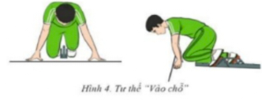  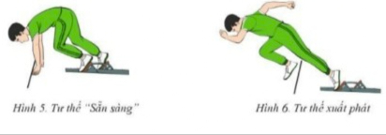  - Kĩ thuật chạy lao sau xuất phát.  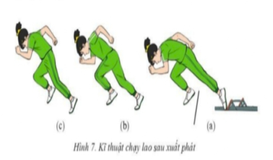  - Quan sát mẫu,nghe GV phân tích và thực hiện. |  | 4 phút  4Phút |  | Bước 1: Chuyển giao nhiệm vụ học tập.  - GV Chia lớp thành 04 nhóm, phát tranh ảnh cho các nhóm tự nghiên cứu và thực hiện.  - GV làm mẫu, phân tích kỹ thuật và hướng dẫn cả lớp thực hiện, kết hợp với quan sát và sửa sai.  Bước 4: Đánh giá kết quả thực hiện, kết luận.  - GV đánh giá bằng PP quan sát, cho theo 2 mức:  + Đạt: Thực hiện đúng kĩ thuật động tác.  + Chưa đạt: Thực hiện chưa đúngkĩ thuật động tác.. |  |  |  |  | Bước 2:Thực hiện nhiệm vụ học tập.  - Nhóm trưởng điều hành HS trong nhóm xem tranh, thảo luận và thực hiện.  - Học sinh chủ động hợp tác trao đổi ý kiến.  - HS lắng nghe, quan sát GV làm mẫu và phân tích.  Bước 3:Tổ chức báo cáo.  - GV mời đại diện một số nhóm mô tả cách thức thực hiện, sau đó mời các nhóm còn lại nhận xét.  .
3. Hoạt động 3: Luyệntập (12 phút)
* Mục tiêu:
- Hs biết ngồi xuất phát vai hướng chạy và lưng hướng chạy; Cách bố trí bàn đạp xuất phát.
- Hs biết Kĩ thuật xuất phát thấp và chạy lao sau xuất phát.
* Sản phẩm:
- SP1Thực hiện đúngcách ngồi xuất phát vai hướng chạy và lưng hướng chạy; Cách bố trí bàn đạp xuất phát.
- SP 2: Thực hiện đúng Kĩ thuật xuất phát thấp và chạy lao sau xuất phát
* Thực hiện tập luyện bổ trợ xuất phát từ các tư thế khác nhau; Tư thế quỳ gối; Vai hướng chạy và nằm sấp chống tay;  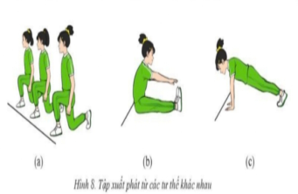  - Cách bố trí bàn đạp xuất phát  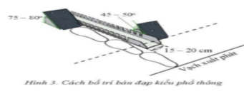  - Kĩ thuật xuất phát thấp và chạy lao sau xuất phát.  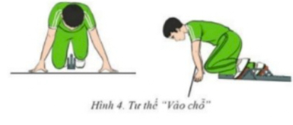  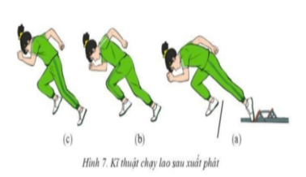 | 2- 4 Lượt  2- 4 Lượt  2- 4 Lượt |  |  |  | Bước 1: Chuyển giao nhiệm vụ học tập.  - GV hướng dẫn và tổ chức học sinh tập luyện lần lượt các bài tập theo hình thức nhóm đồng loạt; lưu ý những sai sót thường gặp và cách sửa sai.  Bước 4: Đánh giá kết quả thực hiện, kết luận  - GV đánh giá bằng PP quan sát, cho theo 2 mức.  + Đạt: Thực hiện đúng kĩ thuật động tác.  + Chưa đạt: Thực hiện chưa đúngkĩ thuật động tác. |  | Bước 2:Thực hiện nhiệm vụ học tập.  - Tập luyện luân phiên 4 hs lên thực hiện bài tập bổ trợ:  + ĐH luyện tập bổ trợ  - Thực hiện cách bố trí bàn đạp xuất phát.  - Tập luyện cá nhân:  + Học sinh tại chỗ tập mô phỏng kỹ thuật xuất phát thấp và chạy lao sau xuất phát theo hiệu lệnh; ‘Vào chỗ’ ‘Sẵn sàng’ ‘Chạy’  + ĐHtập luyện.  - Tập luyện nhóm:  + Luân phiên nhóm 4 hs lên thực hiện.  + ĐHtập luyện.  Bước 3:Tổ chức báo cáo  - GV gọi 2 – 3 hs lên thực hiện. GV gợi ý để HS nhận xét và GV đưa ra kết luận.
4. Hoạt động 4: Vận dụng (10phút)
* Mục tiêu:
- Học sinh biết vận dụng chơi trò chơi.
- Biết tác dụng của một số hiệu lệnh đối với xuất phát thấp trong chạy cư ly ngắn .
* Sản phẩm:
- SP1: Hs thực hiện được trò chơi.
- SP2:Hiểu và vận dụng được một số hiệu lệnh trong xuất phát thấp chạy cư ly ngắn.
- Thực hiện  trò chơi: “đội nào xuất phát nhanh”  - Hs suy nghĩ trả lời câu hỏi vận dụng.  + Em hảy cho biết trong xuất phát thấp trong chạy cư ly ngắn 100m có thể sử dụng một số hiệu lệnh nào để tăng khả năng phản xạ? | 3 hiệp  (5-7 phút)  3 – 5 phút |  |  |  | Bước 1: Chuyển giao nhiệm vụ học tập  - GV chia lớp thành 02 đội bằng nhau. Giáo viên phổ biến nội dung trò chơi, cách chơi luật chơi và tổ chức trò chơi.  - Gv đặt câu hỏi vận dụng.  Bước 4: Đánh giá kết quả thực hiện, kết luận  - GV nhận xét, đánh giá về mức độ tiếp thu kiến thức, kỹ năng của HS. |  |  | Bước 2:Thực hiện nhiệm vụ học tập  - HS quan sát, lắng nghe và thực hiện trò chơi.  - Học sinh chơi trò chơi nhiệt tình đoàn kết.  - Đội hình trò chơi.  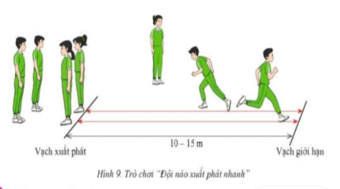  - Hs suy nghĩ lên trả lời câu hỏi vận dụng.  Bước 3:Tổ chức báo cáo  - HS báo các kết quả thực hiện trò chơi, câu hỏi vận dụng
5. Hoạt động: Kết thúc (5phút)
* Mục tiêu:
- Học sinh biêt cách đưa cơ thể về trạng thái ban đầu.
- Học sinh biêt cách định hướng tự học và luyện tập ở nhà
* Sản phẩm:
- SP1: Cơ thể được hồi phục sau luyện tập.
- SP2: Phẩm chất, năng lực hình thành ở HS.
* Hồi tĩnh:  - Thả lỏng cơ toàn thân  (nên sử dụng âm nhạc làm nền khi học sinh thả lỏng)  * Nhận xét và hướng dẫn tự tập luyện ở nhà:  - Ưu điểm; Hạn chế cần khắc phục  - Hướng dẫn tập luyện ở nhà  * Xuống lớp: | 3 phút  2 phút |  |  |  | Bước 1: Chuyển giao nhiệm vụ học tập  - Hướng dẫn HS thực hiện thả lỏng; nhận xét giờ học  - Hướng dẫn HS sử dụng SGK để tự tập luyện (buổi học sau mời 1 - 2 HS thực hiện kĩ thuật động tác). |  |  |  |  | Bước 2:Thực hiện nhiệm vụ học tập  - HS thực hiện các động tác thả lỏng, hồi tĩnh  - HS chú ý lắng nghe.  - HS tiếp nhận bài tập của GV: Tự tập luyện ngoài giờ, các tình huống vận dụng.
3. Hoạt động 3 ( Tiết 3)
1. Hoạt động 1: Mở đầu (10 phút)
* Mục tiêu: Tiếp nhận ban đầu về nội dung học tập; Hoàn thành LVĐ khởi động và biết cách chơi trò chơi hỗ trợ khởi động.
* Sản phẩm:
- SP1: Học sinh tiếp nhận được về nội dung học tập;
- SP2: Học sinh chuyển được trạng thái cơ thể hoạt động bình thường sang trạng thái vào hoạt động cao hơn và biết cách chơi trò chơi hỗ trợ khởi động
Nội dung | LVĐ | Tổ chức thực hiện
Nội dung | LVĐ | Hoạt động của Gv |  | Hoạt động của HS
* Nhận lớp.  - Phổ biến nội dung và mục tiêu bài học.  * Khởi động chung.  - Chạy nhẹ nhàng 1 vòng quanh sân;  - Bài tập tay không.  - Xoay các khớp.  - Bài tập căng cơ.  * Khởi động chuyên môn.  -Chạy bước nhỏ.  - Chạy nâng cao đùi.  - Chạy đạp sau.  * Trò chơi:  * Trò chơi:  “Kết bạn”  .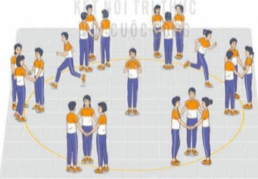 | 1Vòng  2^{l} x 8^{n}  2^{l} x 8^{n}  2^{l} x 8^{n}  1- 2 lần  1- 2 lần  1- 2 lần  2 – 3 lượt | Bước 1: GV giao nhiệm vụ.  -GV nhận lớp, hỏi han tình hình sức khỏe học sinh, phổ biến nội dung và mục tiêu bài học.  - Gv di chuyển, quan sát và chỉ dẫn đôn đốc học sinh.  - Gv phổ biến cách chơi, luật chơi trò chơi  .  Bước 4: GV kết luận, nhận định.  - GV GV sử dụng PP trực quan và PP lời nói nhận xét đánh giá. |  | Bước 2: HS thực hiện nhiệm vụ.  - Cán sự lớp tập hợp lớp theo đội hình 4 hàng ngang, báo cáo sĩ số.  - HS quan sát, lắng nghe nội dung và mục tiêu giờ học.  - Cs lớp tổ chức khởi động.  - Đội hình nhậnlớp.  - Đội hình khởi động chung.  - Đội hình khởi động CM.  Bước 3; Tổ chức báo cáo.  - Cán sự lớp báo cáo kết quả hoàn thành lượng vận động khởi động
2. Hoạt động 2: Hình thành kiến thức mới (0 phút)
3. Hoạt động 3: Luyệntập (20 phút)
* Mục tiêu:
- Hs biết ngồi xuất phát vai hướng chạy và lưng hướng chạy; Cách bố trí bàn đạp xuất phát.
- Hs biết Kĩ thuật xuất phát thấp và chạy lao sau xuất phát.
* Sản phẩm:
- SP1Thực hiện đúngcách ngồi xuất phát vai hướng chạy và lưng hướng chạy; Cách bố trí bàn đạp xuất phát.
- SP 2: Thực hiện đúng Kĩ thuật xuất phát thấp và chạy lao sau xuất phát
* Thực hiện tập luyện bổ trợ xuất phát từ các tư thế khác nhau; Tư thế quỳ gối; Vai hướng chạy và nằm sấp chống tay;  - Cách bố trí bàn đạp xuất phát  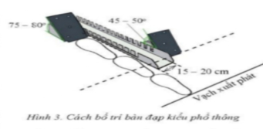  - Kĩ thuật xuất phát thấp và chạy lao sau xuất phát. | 2- 4 Lượt  2- 4 Lượt  2- 4 Lượt |  | Bước 1: Chuyển giao nhiệm vụ học tập.  - GV hướng dẫn và tổ chức học sinh tập luyện lần lượt các bài tập theo hình thức nhóm đồng loạt; lưu ý những sai sót thường gặp và cách sửa sai.  Bước 4: Đánh giá kết quả thực hiện, kết luận  - GV đánh giá bằng PP quan sát, cho theo 2 mức.  + Đạt: Thực hiện đúng kĩ thuật động tác.  + Chưa đạt: Thực hiện chưa đúngkĩ thuật động tác. |  | Bước 2:Thực hiện nhiệm vụ học tập.  - Tập luyện luân phiên 4 hs lên thực hiện bài tập bổ trợ:  + ĐH luyện tập bổ trợ  - Thực hiện cách bố trí bàn đạp xuất phát.  - Tập luyện cá nhân:  + Học sinh tại chỗ tập mô phỏng kỹ thuật xuất phát thấp và chạy lao sau xuất phát theo hiệu lệnh; ‘Vào chỗ’ ‘Sẵn sàng’ ‘Chạy’  + ĐHtập luyện.  - Tập luyện nhóm:  + Luân phiên nhóm 4 hs lên thực hiện.  + ĐHtập luyện.  Bước 3:Tổ chức báo cáo  - GV gọi 2 – 3 hs lên thực hiện. GV gợi ý để HS nhận xét và GV đưa ra kết luận.
4. Hoạt động 4: Vận dụng (10phút)
* Mục tiêu:
- Học sinh biết vận dụng chơi trò chơi.
- Biết tác dụng của một số hiệu lệnh đối với xuất phát thấp trong chạy cư ly ngắn .
* Sản phẩm:
- SP1: Hs thực hiện được trò chơi.
- SP2:Hiểu và vận dụng được một số hiệu lệnh trong xuất phát thấp chạy cư ly ngắn.
- Thực hiện  trò chơi: “đội nào xuất phát nhanh”  - Hs suy nghĩ trả lời câu hỏi vận dụng.  + Em hãy thực hiện kĩ thuật xuất phát thấp và chạy lao sau xuất phát bằng một số hiệu lệnh mà em biết? | 3 hiệp  (5-7 phút)  3 – 5 phút |  | Bước 1: Chuyển giao nhiệm vụ học tập  - GV chia lớp thành 02 đội bằng nhau. Giáo viên phổ biến nội dung trò chơi, cách chơi luật chơi và tổ chức trò chơi.  - Gv đặt câu hỏi vận dụng.  Bước 4: Đánh giá kết quả thực hiện, kết luận  - GV nhận xét, đánh giá về mức độ tiếp thu kiến thức, kỹ năng của HS. |  |  | Bước 2:Thực hiện nhiệm vụ học tập  - HS quan sát, lắng nghe và thực hiện trò chơi.  - Học sinh chơi trò chơi nhiệt tình đoàn kết.  - Đội hình trò chơi.  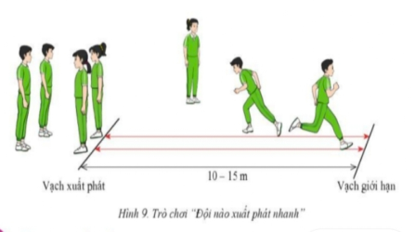  - Hs suy nghĩ lên trả lời câu hỏi vận dụng.  Bước 3:Tổ chức báo cáo  - HS báo các kết quả thực hiện trò chơi, câu hỏi vận dụng
5. Hoạt động: Kết thúc (5phút)
* Mục tiêu:
- Học sinh biêt cách đưa cơ thể về trạng thái ban đầu.
- Học sinh biêt cách định hướng tự học và luyện tập ở nhà
* Sản phẩm:
- SP1: Cơ thể được hồi phục sau luyện tập.
- SP2: Phẩm chất, năng lực hình thành ở HS.
* Hồi tĩnh:  - Thả lỏng cơ toàn thân  (nên sử dụng âm nhạc làm nền khi học sinh thả lỏng)  * Nhận xét và hướng dẫn tự tập luyện ở nhà:  - Ưu điểm; Hạn chế cần khắc phục  - Hướng dẫn tập luyện ở nhà  * Xuống lớp: | 3 phút  2 phút |  | Bước 1: Chuyển giao nhiệm vụ học tập  - Hướng dẫn HS thực hiện thả lỏng; nhận xét giờ học  - Hướng dẫn HS sử dụng SGK để tự tập luyện (buổi học sau mời 1 - 2 HS thực hiện kĩ thuật động tác). |  |  |  | Bước 2:Thực hiện nhiệm vụ học tập  - HS thực hiện các động tác thả lỏng, hồi tĩnh  - HS chú ý lắng nghe.  - HS tiếp nhận bài tập của GV: Tự tập luyện ngoài giờ, các tình huống vận dụng.
4. Hoạt động 4( Tiết 4)
1. Hoạt động 1: Mở đầu (10 phút)
* Mục tiêu: Tiếp nhận ban đầu về nội dung học tập; Hoàn thành LVĐ khởi động và biết cách chơi trò chơi hỗ trợ khởi động.
* Sản phẩm:
- SP1: Học sinh tiếp nhận được về nội dung học tập;
- SP2: Học sinh chuyển được trạng thái cơ thể hoạt động bình thường sang trạng thái vào hoạt động cao hơn và biết cách chơi trò chơi hỗ trợ khởi động
Nội dung | LVĐ | Tổ chức thực hiện
Nội dung | LVĐ | Hoạt động của Gv |  | Hoạt động của HS
* Nhận lớp.  - Phổ biến nội dung và mục tiêu bài học.  * Khởi động chung.  - Chạy nhẹ nhàng 1 vòng quanh sân;  - Bài tập tay không.  - Xoay các khớp.  - Bài tập căng cơ.  * Khởi động chuyên môn.  -Chạy bước nhỏ.  - Chạy nâng cao đùi.  - Chạy đạp sau.  * Trò chơi:  “Bạn nào nhanh hơn”  .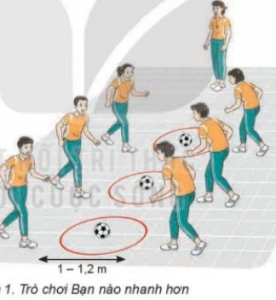 | 1Vòng  2^{l} x 8^{n}  2^{l} x 8^{n}  2^{l} x 8^{n}  1- 2 lần  1- 2 lần  1- 2 lần  2 – 3 lượt | Bước 1: GV giao nhiệm vụ.  -GV nhận lớp, hỏi han tình hình sức khỏe học sinh, phổ biến nội dung và mục tiêu bài học.  - Gv di chuyển, quan sát và chỉ dẫn đôn đốc học sinh.  - Gv phổ biến cách chơi, luật chơi trò chơi  .  Bước 4: GV kết luận, nhận định.  - GV GV sử dụng PP trực quan và PP lời nói nhận xét đánh giá. |  | Bước 2: HS thực hiện nhiệm vụ.  - Cán sự lớp tập hợp lớp theo đội hình 4 hàng ngang, báo cáo sĩ số.  - HS quan sát, lắng nghe nội dung và mục tiêu giờ học.  - Cs lớp tổ chức khởi động.  - Đội hình nhậnlớp.  - Đội hình khởi động chung.  - Đội hình khởi động CM.  Bước 3; Tổ chức báo cáo.  - Cán sự lớp báo cáo kết quả hoàn thành lượng vận động khởi động
2. Hoạt động 2: Hình thành kiến thức mới (0 phút)
3. Hoạt động 3: Luyệntập (20 phút)
* Mục tiêu:
- Hs biết ngồi xuất phát vai hướng chạy và lưng hướng chạy; Cách bố trí bàn đạp xuất phát.
- Hs biết Kĩ thuật xuất phát thấp và chạy lao sau xuất phát.
* Sản phẩm:
- SP1Thực hiện đúngcách ngồi xuất phát vai hướng chạy và lưng hướng chạy; Cách bố trí bàn đạp xuất phát.
- SP 2: Thực hiện đúng Kĩ thuật xuất phát thấp và chạy lao sau xuất phát
* Thực hiện tập luyện bổ trợ xuất phát từ các tư thế khác nhau; Tư thế quỳ gối; Vai hướng chạy và nằm sấp chống tay;  - Cách bố trí bàn đạp xuất phát  - Kĩ thuật xuất phát thấp và chạy lao sau xuất phát.  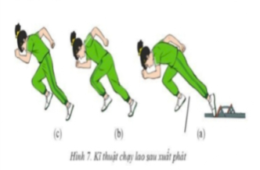  - Bài tập phát triển sức mạnh của chân.  + Nhảy lò cò.  + Chạy đạp sau.  + Chạy 30m xuất phát cao. | 2- 4 Lượt  2- 4 Lượt  2- 4 Lượt |  | Bước 1: Chuyển giao nhiệm vụ học tập.  - GV hướng dẫn và tổ chức học sinh tập luyện lần lượt các bài tập theo hình thức nhóm đồng loạt; lưu ý những sai sót thường gặp và cách sửa sai.  Bước 4: Đánh giá kết quả thực hiện, kết luận  - GV đánh giá bằng PP quan sát, cho theo 2 mức.  + Đạt: Thực hiện đúng kĩ thuật động tác.  + Chưa đạt: Thực hiện chưa đúngkĩ thuật động tác. |  | Bước 2:Thực hiện nhiệm vụ học tập.  - Tập luyện luân phiên 4 hs lên thực hiện bài tập bổ trợ:  + ĐH luyện tập bổ trợ  - Thực hiện cách bố trí bàn đạp xuất phát.  - Tập luyện cá nhân:  + Học sinh tại chỗ tập mô phỏng kỹ thuật xuất phát thấp và chạy lao sau xuất phát theo hiệu lệnh; ‘Vào chỗ’ ‘Sẵn sàng’ ‘Chạy’  + ĐHtập luyện.  - Tập luyện nhóm:  + Luân phiên nhóm 4 hs lên thực hiện.  + ĐHtập luyện.  Bước 3:Tổ chức báo cáo  - GV gọi 2 – 3 hs lên thực hiện. GV gợi ý để HS nhận xét và GV đưa ra kết luận.
4. Hoạt động 4: Vận dụng (10phút)
* Mục tiêu:
- Học sinh biết vận dụng chơi trò chơi.
- Biết nêu những điểm cần chú ý khi thực hiện kĩ thuật chạy lao sau xuất phát.
* Sản phẩm:
- SP1: Hs thực hiện được trò chơi.
- SP2:Hiểu và nêu những điểm cần chú ý khi thực hiện kĩ thuật chạy lao sau xuất phát.
- Thực hiện  trò chơi phát triển sức nhanh. “Xuất phát nhanh theo hiệu lệnh”  - Hs suy nghĩ trả lời câu hỏi vận dụng.  + Em hãy nêu những điểm cần chú ý khi thực hiện kĩ thuật chạy lao sau xuất phát? | 3 hiệp  (5-7 phút)  3 – 5 phút |  | Bước 1: Chuyển giao nhiệm vụ học tập  - GV chia lớp thành 02 đội bằng nhau. Giáo viên phổ biến nội dung trò chơi, cách chơi luật chơi và tổ chức trò chơi.  - Gv đặt câu hỏi vận dụng.  Bước 4: Đánh giá kết quả thực hiện, kết luận  - GV nhận xét, đánh giá về mức độ tiếp thu kiến thức, kỹ năng của HS. |  |  | Bước 2:Thực hiện nhiệm vụ học tập  - HS quan sát, lắng nghe và thực hiện trò chơi.  - Học sinh chơi trò chơi nhiệt tình đoàn kết.  - Đội hình trò chơi.  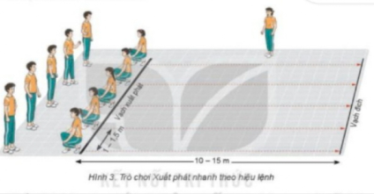  - Hs suy nghĩ lên trả lời câu hỏi vận dụng.  Bước 3:Tổ chức báo cáo  - HS báo các kết quả thực hiện trò chơi, câu hỏi vận dụng
5. Hoạt động: Kết thúc (5phút)
* Mục tiêu:
- Học sinh biêt cách đưa cơ thể về trạng thái ban đầu.
- Học sinh biêt cách định hướng tự học và luyện tập ở nhà
* Sản phẩm:
- SP1: Cơ thể được hồi phục sau luyện tập.
- SP2: Phẩm chất, năng lực hình thành ở HS.
* Hồi tĩnh:  - Thả lỏng cơ toàn thân  (nên sử dụng âm nhạc làm nền khi học sinh thả lỏng)  * Nhận xét và hướng dẫn tự tập luyện ở nhà:  - Ưu điểm; Hạn chế cần khắc phục  - Hướng dẫn tập luyện ở nhà  * Xuống lớp: | 3 phút  2 phút |  | Bước 1: Chuyển giao nhiệm vụ học tập  - Hướng dẫn HS thực hiện thả lỏng; nhận xét giờ học  - Hướng dẫn HS sử dụng SGK để tự tập luyện (buổi học sau mời 1 - 2 HS thực hiện kĩ thuật động tác). |  |  |  | Bước 2:Thực hiện nhiệm vụ học tập  - HS thực hiện các động tác thả lỏng, hồi tĩnh  - HS chú ý lắng nghe.  - HS tiếp nhận bài tập của GV: Tự tập luyện ngoài giờ, các tình huống vận dụng.

